PRESSEINFORMATION
Februar 2015

Soudal mit neuer Generation Fix All
Relaunch und Erweiterung der Fix All-Palette / Neuer Klebstoff mit extrem hoher Anfangshaftung

Leverkusen – Der Kleb- und Dichtstoffhersteller Soudal hat sein erfolgreiches Sortiment Fix All einem Relaunch unterzogen. Der Auftritt, der bisher aus vier unterschiedlichen Hybrid Polymeren bestehenden Serie, wurde überarbeitet und um ein weiteres Produkt ergänzt. Mit Fix All X-treme Power ist ein neuer Klebstoff mit extrem hoher Anfangshaftung dazugekommen. Die übrigen Artikel wurden ihren Produkteigenschaften entsprechend deutlicher positioniert, um die Auswahl und Kaufentscheidung am POS zu erleichtern. So wurde das flexible FIX All Classic in Fix All Flexi umbenannt, um die besondere Flexibilität des Produktes beim Kleben und Abdichten herauszustellen.

Starkes Sortiment
Soudal bietet mit den Fix All-Produkten Flexi, Crystal, Turbo, High Tack und X-treme Power ein breites Sortiment zum Kleben, Montieren, Abdichten und Verfugen für nahezu alle Anforderungen und Materialien. Durch das neue Verpackungsdesign kann der Kunde Anwendungsgebiet und Produktvorteil der Fix All-Produkte schnell und klar unterscheiden und am POS die richtige Auswahl treffen. Ergänzt wird dies durch neu gestaltete Cutcases für die verkaufsfördernde Ansprache am Regal.

Extreme Power
Mit dem neuen Fix All-Produkt X-treme Power bietet Soudal einen Kleber, der mit 400 kg/m² über eine extrem hohe Anfangshaftung verfügt. Damit können auch schwere Gegenstände verschiedenster Materialien auf allen Untergründen schnell, sicher und ohne Hilfsmittel befestigt werden.

Alle Fix All-Produkte sind Lösemittelfrei und für den Innen- und Außeneinsatz gleichermaßen geeignet. Der speziell auch zum Abdichten und Verfugen geeignete Universalkleber Fix All Flexi ist dazu noch UV-beständig, Schimmel-abweisend und mit dem Emicode®-Siegel als emissionsarmes Bauprodukt ausgezeichnet.

Über Soudal
Soudal ist Europas führender unabhängiger Produzent von Polyurethan-Bauschäumen und weltweit drittgrößter Hersteller industrieller Dicht- und Klebstoffe. Auf dem Gebiet aerosol-basierter PU-Schäume ist das Unternehmen Weltmarktführer. In Deutschland, Österreich, Großbritannien, Frankreich und mehr als 35 weiteren Ländern ist Soudal mit eigenen Verkaufsbüros und Logistikzentren vertreten. Das Unternehmen unterhält 16 Produktionsstätten auf vier Kontinenten. Soudal beschäftigt weltweit circa 2.100 Mitarbeiter in mehr als 35 Ländern und bedient als Vollsortimenter die Bereiche Baustoff-Fachhandel für Profiverarbeiter, Do-it-yourself-Fachhandel sowie Industrie & Transport. Standort des deutschen Servicecenters ist Leverkusen.

2.502 Zeichen (inkl.Leerzeichen)

Pressefotos:
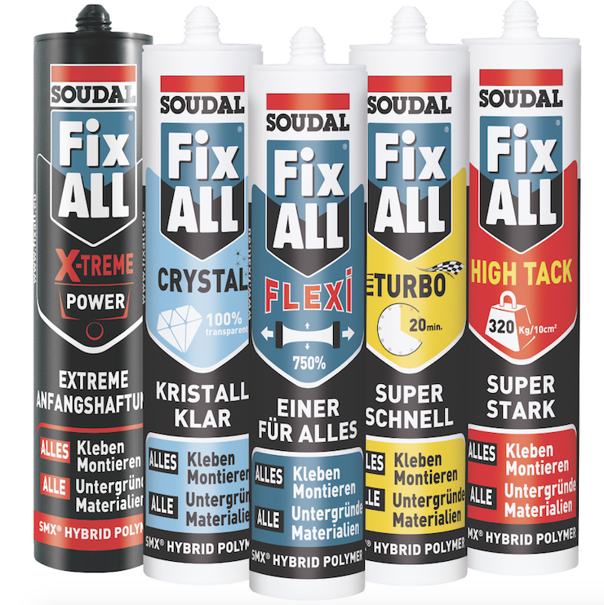

Das neue Fix All-Produktsortiment zum Kleben, Montieren, Abdichten und Verfugen. (Foto: Soudal)

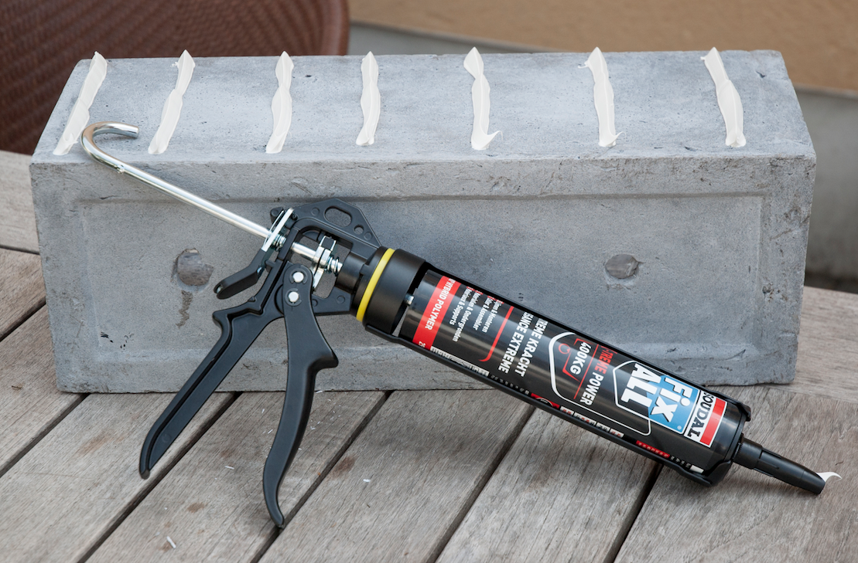

Neu im Soudal-Sortiment: Fix All X-treme Power – ein Klebstoff mit extrem hoher Anfangshaftung. (Foto: Soudal)

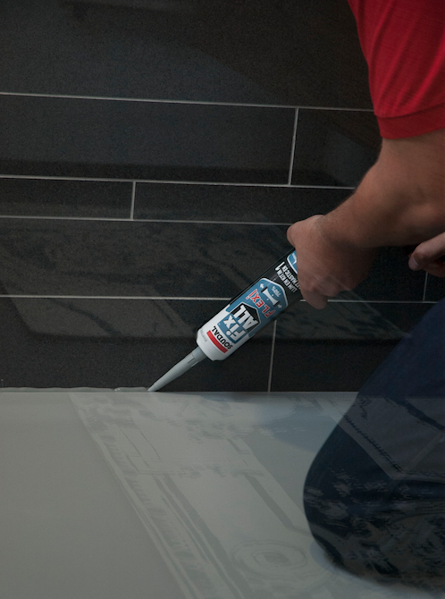

FIX All Classic wurde in Fix All Flexi umbenannt, um die besondere Flexibilität des Produktes beim Kleben und Abdichten herauszustellen. (Foto: Soudal)

Pressetext und Pressefoto stehen Ihnen zum Download im Soudal-Newsportal zur Verfügung: http://news.cision.com/de/soudal-fachpresseportal

Redaktion:
Brandrevier GmbH
Simone Lafrenz
Gemarkenstraße 138a
45130 Essen
Tel.: +49 201 874 293 13
Mail: Lafrenz@brandrevier.com
Herausgeber:
Soudal N.V. ·Deutschland
Pressekontakt: Alexander von Vulté
Olof-Palme-Straße 13
D-51371 Leverkusen
Telefon: +49 214 690 436
Mail: vonVulte@soudal.com

